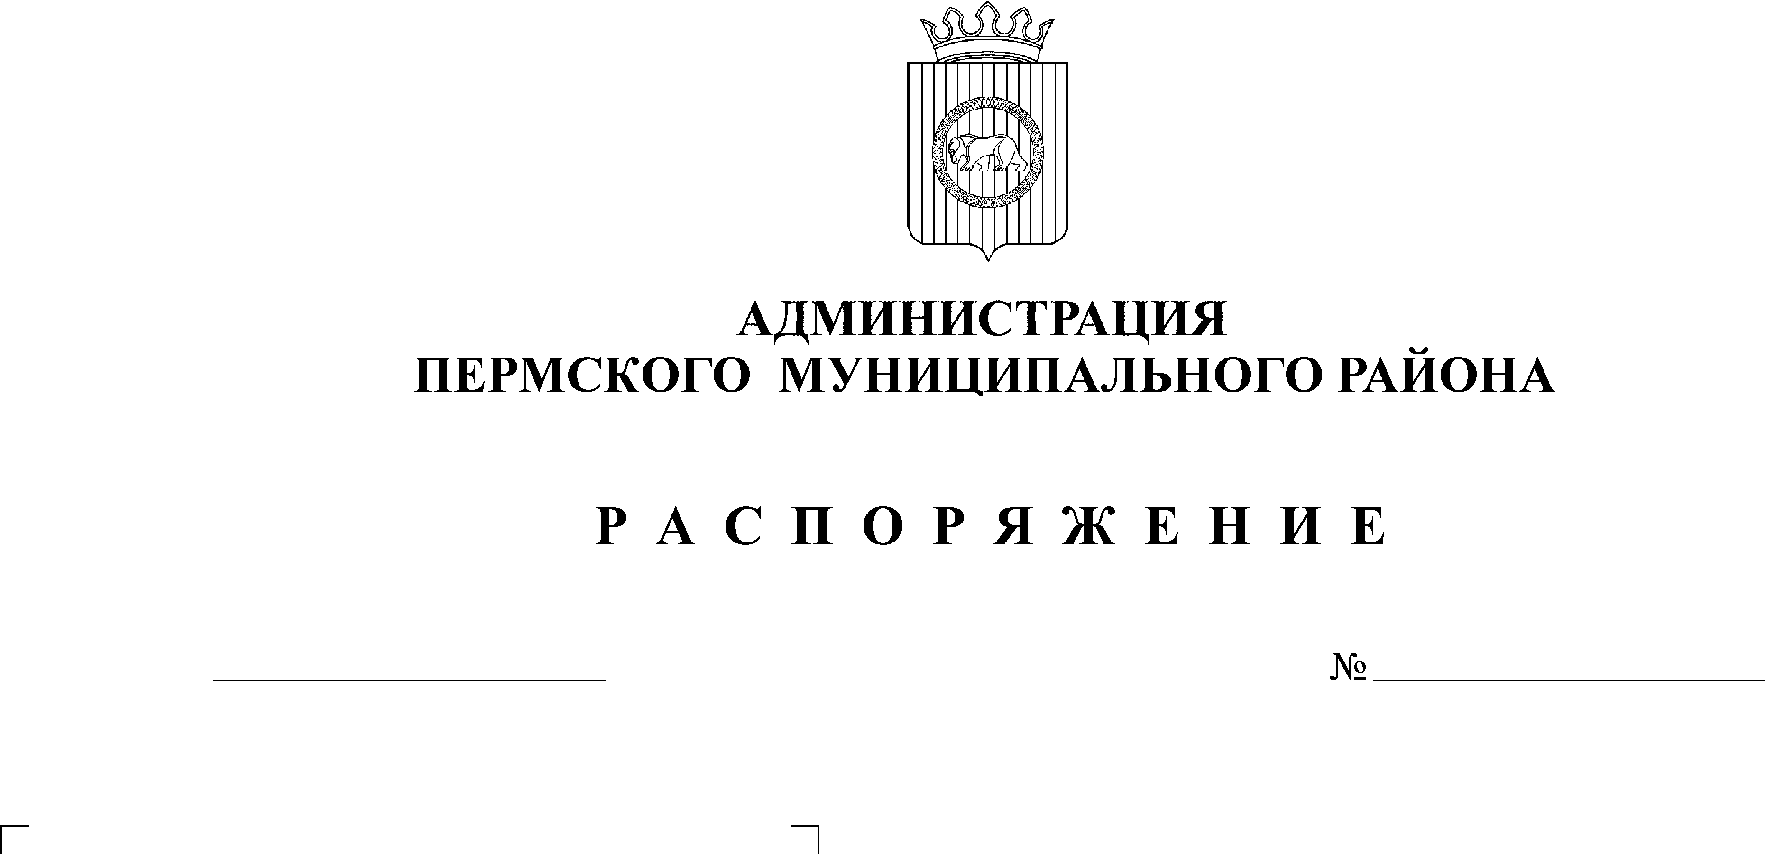
О подготовке доклада о достигнутых значениях показателей за 2015 год и их планируемых значениях на 3х-летний период
19-р

15.02.2016

На основании Указа президента Российской Федерации от 28.04.2008 № 607 «Об оценке эффективности деятельности органов местного самоуправления городских округов и муниципальных районов», постановления Правительства Российской Федерации от 17.12.2012 № 1317 «О мерах по реализации Указа Президента Российской Федерации от 28.04.2008 № 607 «Об оценке эффективности деятельности органов местного самоуправления городских округов и муниципальных районов» и подпункта «И» пункта 2 Указа Президента Российской Федерации от 07.05.2012 № 601 «Об основных направлениях совершенствования системы государственного управления»:
1. Руководителям функциональных органов администрации Пермского муниципального района:
1.1. представить в финансово-экономическое управление в срок до 15 апреля 2016 года сведения и пояснительную записку для подготовки доклада о достигнутых показателях для оценки эффективности деятельности органов местного самоуправления Пермского муниципального района за 2015 год и их планируемых значениях на 3х-летний период (далее – Доклад) согласно приложению к настоящему распоряжению;
1.2. информацию, представленную для подготовки Доклада, необходимо согласовать с курирующим заместителем главы администрации Пермского муниципального района;
1.3. обеспечить в текущем и плановом периоде повышение
эффективности деятельности по направлениям, установленным в приложении к настоящему распоряжению.
2. Назначить ответственным за координацию работ по подготовке
Доклада заместителя главы администрации муниципального района по экономическому развитию, начальника финансово-экономического управления муниципального образования «Пермский муниципальный район» Т.Н. Гладких.
3. Настоящее распоряжение разместить на официальном сайте Пермского муниципального района www.permraion.ru.
4. Настоящее распоряжение вступает в силу со дня его подписания.
5. Контроль исполнения настоящего распоряжения оставляю за собой.

Глава администрации
муниципального района В.Ю. Цветов

Приложение
к распоряжению администрации
Пермского муниципального района
от _______________ № ___________

Показатели эффективности деятельности органов местного самоуправления Пермского муниципального района за 2015 год и их планируемых значениях на 3-х летний период

№ п/п | Показатели* | Единица измерения | Ответственный
Экономическое развитие
1. | Число субъектов малого и среднего предпринимательства в расчете  на 10 тыс. человек населения | единиц | Финансово-экономическое управление
2. | Доля среднесписочной численности работников (без внешних совместителей) малых и средних предприятий в среднесписочной численности работников (без внешних совместителей) всех предприятий и организаций | процентов | Финансово-экономическое управление
3. | Объем инвестиций в основной капитал  (за исключением бюджетных средств) в расчете на 1 жителя | рублей | Финансово-экономическое управление
4. | Доля площади земельных участков, являющихся объектами налогообложения земельным налогом, в общей площади территории муниципального района | процентов | Комитет имущественных отношений
5. | Доля прибыльных сельскохозяйственных организаций в общем их числе | процентов | Управление сельского хозяйства, продовольствия и закупок
6. | Доля протяженности автомобильных дорог общего пользования местного значения, не отвечающих нормативным требованиям, в общей протяженности автомобильных дорог общего пользования местного значения | процентов | МКУ «Управление благоустройством Пермского района»
7. | Доля населения, проживающего в населенных пунктах, не имеющих регулярного автобусного и (или) железнодорожного сообщения с административным центром муниципального района, в общей численности населения муниципального района | процентов | МКУ «Управление благоустройством Пермского района»
8. | Среднемесячная номинальная начисленная заработная плата работников: | рублей | Финансово-экономическое управление
8. | крупных и средних предприятий и некоммерческих организаций | рублей | Финансово-экономическое управление
8. | муниципальных дошкольных образовательных учреждений | рублей | Управление образования
8. | муниципальных общеобразовательных учреждений | рублей | Управление образования
8. | учителей муниципальных общеобразовательных учреждений | рублей | Управление образования
8. | муниципальных учреждений культуры и искусства | рублей | Управление по делам культуры, молодежи и спорта
8. | муниципальных учреждений физической культуры и спорта | рублей | Управление по делам культуры, молодежи и спорта
Дошкольное образование |  |  | Управление образования
9. | Доля детей в возрасте 1 - 6 лет, получающих дошкольную образовательную услугу и (или) услугу по их содержанию в муниципальных образовательных учреждениях в общей численности детей в возрасте 1 - 6 лет | процентов | Управление образования
10. | Доля детей в возрасте 1 - 6 лет, стоящих на учете для определения в муниципальные дошкольные образовательные учреждения, в общей численности детей в возрасте 1 - 6 лет | процентов | Управление образования
11. | Доля муниципальных дошкольных образовательных учреждений, здания которых находятся в аварийном состоянии или требуют капитального ремонта, в общем числе муниципальных дошкольных образовательных учреждений | процентов | Управление образования
Общее и дополнительное образование |  |  | Управление образования
12. | Доля выпускников муниципальных общеобразовательных учреждений, сдавших единый государственный экзамен по русскому языку и математике, в общей численности выпускников муниципальных общеобразовательных учреждений, сдававших единый государственный экзамен по данным предметам | процентов | Управление образования
13. | Доля выпускников муниципальных общеобразовательных учреждений, не получивших аттестат о среднем (полном) образовании, в общей численности выпускников муниципальных общеобразовательных учреждений | процентов | Управление образования
14. | Доля муниципальных общеобразовательных учреждений, соответствующих современным требованиям обучения, в общем количестве муниципальных общеобразовательных учреждений | процентов | Управление образования
15. | Доля муниципальных общеобразовательных учреждений, здания которых находятся в аварийном состоянии или требуют капитального ремонта, в общем количестве муниципальных общеобразовательных учреждений | процентов | Управление образования
16. | Доля детей первой и второй групп здоровья  в общей численности обучающихся в муниципальных общеобразовательных учреждениях | процентов | Управление образования
17. | Доля обучающихся в муниципальных общеобразовательных учреждениях, занимающихся во вторую (третью) смену, в общей численности обучающихся в муниципальных общеобразовательных учреждениях | процентов | Управление образования
18. | Расходы бюджета муниципального образования на общее образование в расчете на 1 обучающегося в муниципальных общеобразовательных учреждениях | тыс. рублей | Управление образования
19. | Доля детей в возрасте 5 - 18 лет,  получающих услуги по дополнительному образованию в организациях различной организационно-правовой формы и формы собственности, в общей численности детей данной возрастной группы | процентов | Управление образования
Культура |  |  | Управление по делам культуры, молодежи и спорта
20. | Уровень фактической обеспеченности учреждениями культуры от нормативной потребности: |  | Управление по делам культуры, молодежи и спорта
20. | клубами и учреждениями клубного типа | процентов | Управление по делам культуры, молодежи и спорта
20. | библиотеками | процентов | Управление по делам культуры, молодежи и спорта
20. | парками культуры и отдыха | процентов | Управление по делам культуры, молодежи и спорта
21. | Доля муниципальных учреждений культуры, здания которых находятся в аварийном состоянии или требуют капитального ремонта, в общем количестве муниципальных учреждений культуры | процентов | Управление по делам культуры, молодежи и спорта
22. | Доля объектов культурного наследия, находящихся в муниципальной собственности и требующих консервации или реставрации, в общем количестве объектов культурного наследия, находящихся в муниципальной собственности | процентов | Управление по делам культуры, молодежи и спорта
Физическая культура и спорт |  |  | Управление по делам культуры, молодежи и спорта
23. | Доля обучающихся, систематически занимающихся физической культурой и спортом, в общей численности обучающихся | процентов | Управление по делам культуры, молодежи и спорта
Жилищное строительство и обеспечение граждан жильем
24. | Общая площадь жилых помещений, приходящаяся в среднем на одного жителя, - всего | кв. метров | МКУ «Управление благоустройством Пермского района»
24.1 | Общая площадь жилых помещений, приходящаяся в среднем на одного жителя, введенная в действие за один год | кв. метров | Архитектурно-строительная инспекция администрации Пермского муниципального района
25. | Площадь земельных участков, предоставленных для строительства в расчете на 10 тыс. человек населения, - всего | гектаров | Комитет имущественных отношений
25. | в том числе  земельных участков, предоставленных для жилищного строительства, индивидуального строительства и комплексного освоения в целях жилищного строительства | гектаров | Комитет имущественных отношений
26. | Площадь земельных участков, предоставленных для строительства, в отношении которых с даты принятия решения о предоставлении земельного участка или подписания протокола о результатах торгов (конкурсов, аукционов) не было получено разрешение на ввод в эксплуатацию: |  | Комитет имущественных отношений
26. | объектов жилищного строительства -  в течение 3 лет | кв. метров | Комитет имущественных отношений
26. | иных объектов капитального строительства - в течение 5 лет | кв. метров | Комитет имущественных отношений
Жилищно-коммунальное хозяйство |  |  | МКУ «Управление благоустройством Пермского района»  МКУ «Управление благоустройством Пермского района»
27. | Доля многоквартирных домов, в которых собственники помещений выбрали и реализуют один из способов управления многоквартирными домами, в общем числе многоквартирных домов, в которых собственники помещений должны выбрать способ управления данными домами | процентов
28. | Доля организаций коммунального комплекса, осуществляющих производство товаров, оказание услуг по водо-, тепло-, газо-, электроснабжению, водоотведению, очистке сточных вод, утилизации (захоронению) твердых бытовых отходов и использующих объекты коммунальной инфраструктуры на праве частной собственности, по договору аренды или концессии, участие субъекта Российской Федерации и (или) муниципального района в уставном капитале которых составляет не более 25 процентов, в общем числе организаций коммунального комплекса, осуществляющих свою деятельность на территории муниципального района | процентов
29. | Доля многоквартирных домов, расположенных на земельных участках, в отношении которых осуществлен государственный кадастровый учет | процентов | МКУ «Управление благоустройством Пермского района»
30. | Доля населения, получившего жилые помещения и улучшившего жилищные условия в отчетном году, в общей численности населения, состоящего на учете в качестве нуждающегося в жилых помещениях | процентов | Аппарат администрации
Организация муниципального управления
31. | Доля налоговых и неналоговых доходов местного бюджета (за исключением поступлений налоговых доходов по дополнительным нормативам отчислений) в общем объеме собственных доходов бюджета муниципального образования (без учета субвенций) | процентов | Финансово-экономическое управление
32. | Доля основных фондов организаций муниципальной формы собственности, находящихся в стадии банкротства, в основных фондах организаций муниципальной формы собственности (на конец года по полной учетной стоимости) | процентов | Комитет имущественных отношений
33. | Объем не завершенного в установленные сроки строительства, осуществляемого за счет средств бюджета муниципального района | тыс. рублей | Управление капитального строительства
34. | Доля просроченной кредиторской задолженности по оплате труда (включая начисления на оплату труда) муниципальных учреждений в общем объеме расходов муниципального образования на оплату труда (включая начисления на оплату труда) | процентов | Финансово-экономическое управление
35. | Расходы бюджета муниципального образования на содержание работников органов местного самоуправления в расчете на одного жителя муниципального образования | рублей | Финансово-экономическое управление
36. | Наличие в муниципальном районе утвержденной схемы территориального планирования муниципального района | да/нет | Комитет имущественных отношений
37. | Удовлетворенность населения  деятельностью органов местного самоуправления муниципального района | процентов от числа опрошенных | Аппарат администрации
38. | Среднегодовая численность постоянного населения | тыс. человек | Финансово-экономическое управление
Энергосбережение и повышение энергетической эффективности |  |  | МКУ «Управление благоустройством Пермского района»
39. | Удельная величина потребления энергетических ресурсов в многоквартирных домах: |  | МКУ «Управление благоустройством Пермского района»
39. | электрическая энергия | кВт/ч на  1 проживаю-щего | МКУ «Управление благоустройством Пермского района»
39. | тепловая энергия | Гкал на  1 кв. метр общей площади | МКУ «Управление благоустройством Пермского района»
39. | горячая вода | куб. метров на 1 прожи-вающего | МКУ «Управление благоустройством Пермского района»
39. | холодная вода | куб. метров на 1 прожи- вающего | МКУ «Управление благоустройством Пермского района»
39. | природный газ | куб. метров на 1 прожи-вающего | МКУ «Управление благоустройством Пермского района»
40. | Удельная величина потребления энергетических ресурсов муниципальными бюджетными учреждениями: |  | МКУ «Управление благоустройством Пермского района»
40. | электрическая энергия | кВт/ч на  1 чел. населения | МКУ «Управление благоустройством Пермского района»
40. | тепловая энергия | Гкал на  1 кв. метр общей площади | МКУ «Управление благоустройством Пермского района»
40. | горячая вода | куб. метров на 1 чел. населения | МКУ «Управление благоустройством Пермского района»
40. | холодная вода | куб. метров на 1 чел. населения | МКУ «Управление благоустройством Пермского района»
40. | природный газ | куб. метров на 1 чел. населения | МКУ «Управление благоустройством Пермского района»

*по каждому показателю приводятся фактические значения за год, предшествующий отчетному, отчетный год, планируемые значения на 3х-летний период с предоставлением пояснительной записки и исходных данных, применяемых при расчете значения показателя;

